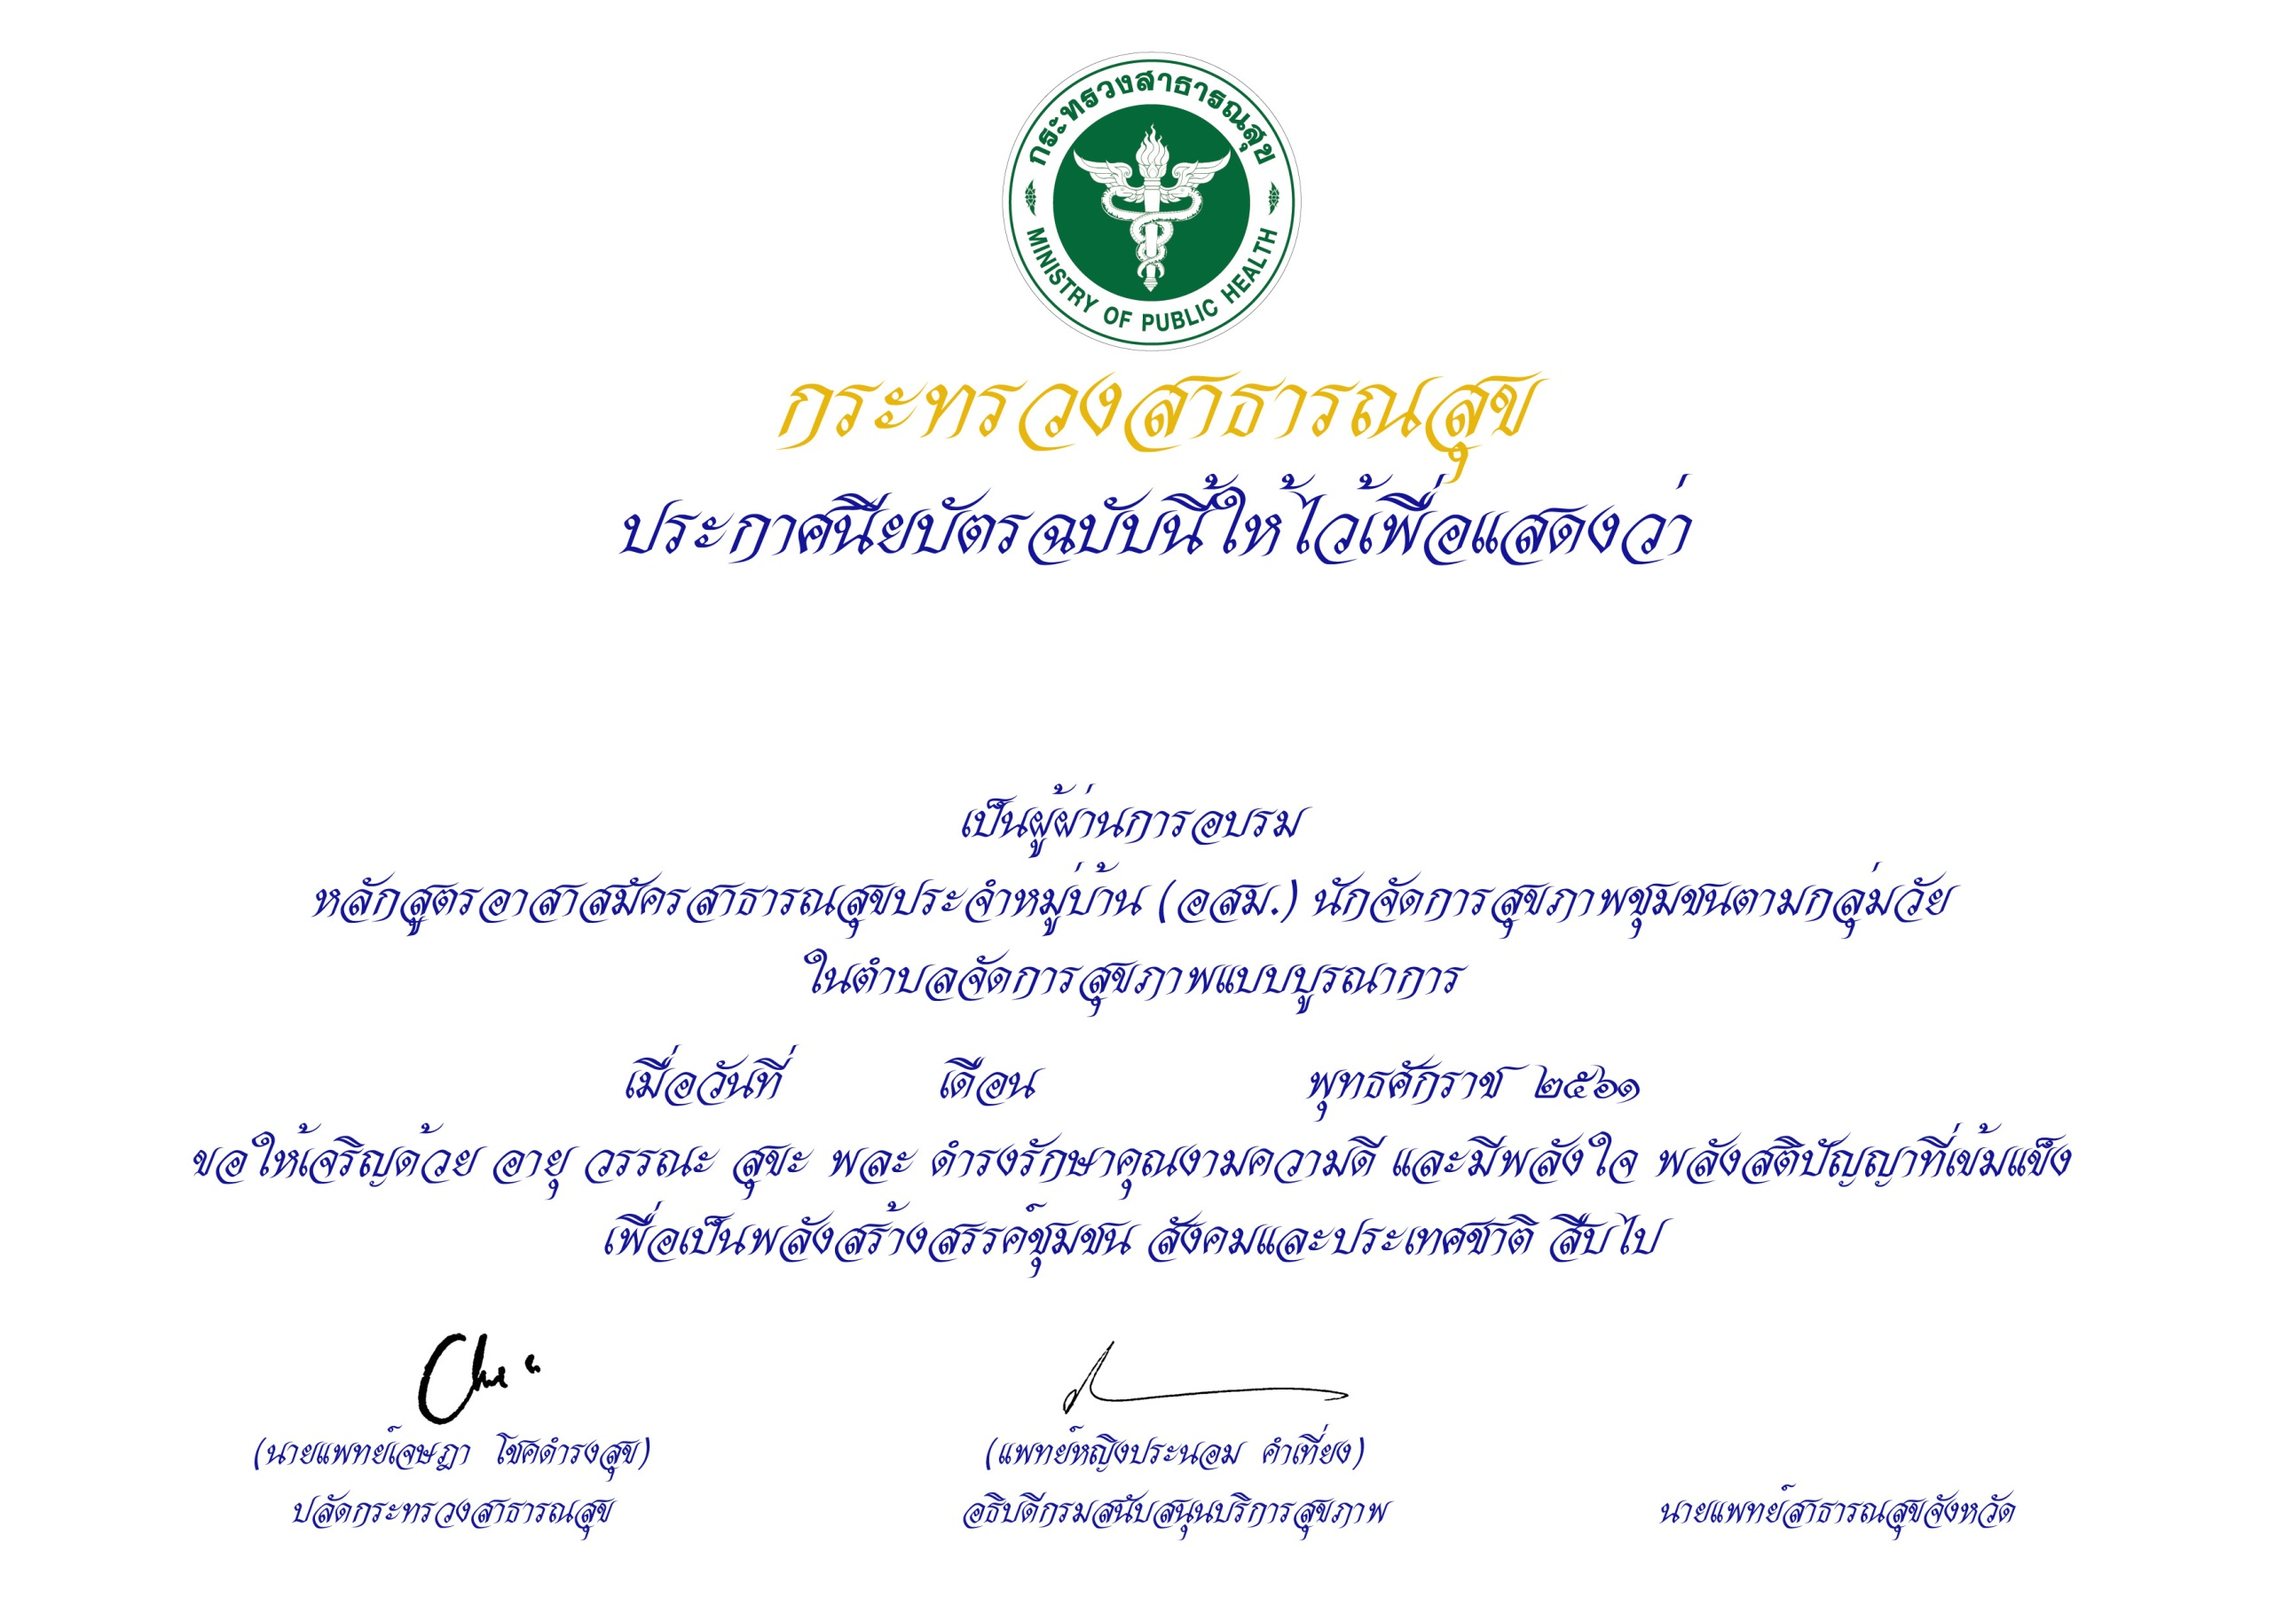
ชื่อ-สกุล
เมษายน
10

